

**Опитування щодо послуг з догляду під час вагітності та пологів у 2024р.**

Незабаром ми проведемо опитування щодо досвіду породіль під час дородового нагляду, пологів та народження та післяродового догляду.

Це опитування є частиною **національної програми, спрямованої** на **покращення досвіду пацієнтів** під час вагітності та пологів.

**Розкажіть нам про свій досвід лікування**

Якщо ви **не** бажаєте брати участь в опитуванні або маєте запитання щодо нього, будь ласка, зв’яжіться з нами:

* Номер телефону довіреної особи (обов'язково)
* Адреса електронної пошти довіреної особи (за наявності)
* Адреса довіреної особи (за наявності)

**Ваша думка важлива для нас!**

Участь в опитуванні є **добровільною** та всі відповіді   
залишаться **конфіденційними**.

Якщо вас запрошено до участі, вам буде надіслано лист з детальною інформацією про те, як взяти участь.

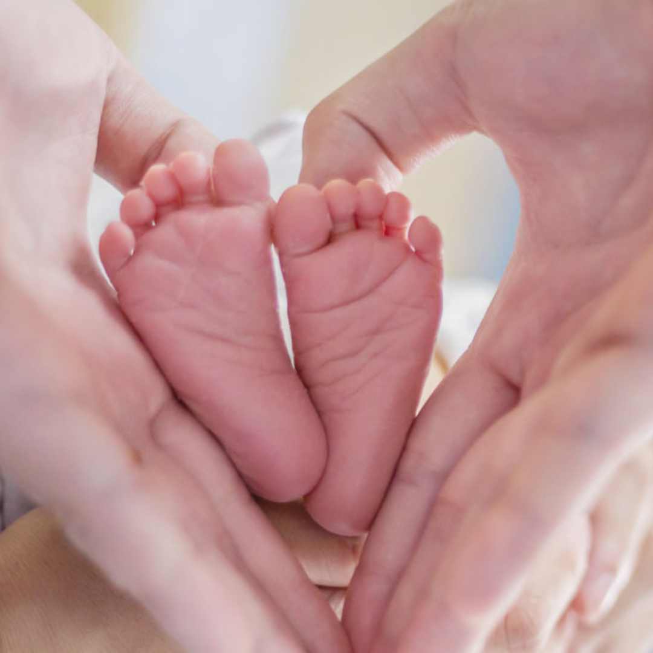

Якщо Ви **не** бажаєте брати участь в опитуванні або маєте запитання щодо нього, будь ласка, зв’яжіться з нами:

[Номер телефону довіреної особи – обов'язково]

[Адреса електронної пошти довіреної особи за наявності]

[Адреса довіреної особи за наявності]